Рисование. «Осенние листья»
Провела воспитатель Ким С.К.
Задачи. Вызывать у детей эмоциональный отклик в процессе наблюдения осенней природы. Продолжать учить рисованию красками, путем нанесения ритмичных мазков; использовать две краски, называть их цвет (красная, желтая). Располагать мазки на ветках дерева, в воздухе (падающие листья), на земле.
Материалы. Тонированные в голубой цвет листы бумаги альбомного формата с наклеенными на них силуэтами деревьев, краски гуашь красного и желтого цвета, кисти № 8-12, мольберт.
Предварительная работа. Наблюдение на прогулках за листопадом, сбор осенних листьев, игры с ними, чтение стихов, пение песенок про осень, рассматривание иллюстраций.
Содержание занятия. Дети приходят на занятие с осенними листьями красного, желтого цвета, которые они собирали на прогулке. Воспитатель обращает внимание детей на красоту листьев, краски, бумагу с изображением силуэтов деревьев, на которых нет листьев, и говорит: «Наступила осень, листья опадают. Давайте поиграем с листочками, будем их подбрасывать вверх и увидим, как они падают вниз». Дети подбрасывают листья, воспитатель в этот момент приговаривает: «Летают листья, кружатся, хороводом на землю ложатся»¹. (Можно использовать стихотворение «Падают, падают листья...» М. Ивенсен.)
Игра повторяется 2—3 раза. Затем воспитатель говорит: «А сейчас красками нарисуем осенние листочки, красные и желтые». Все дети садятся за столы, воспитатель показывает на мольберте на своем листе бумаги с наклеенным силуэтом дерева, как надо рисовать мазками осенние листья. Вначале берет красную краску и наносит несколько мазков на веточки дерева, затем берет желтую краску и рисует желтые листья. (Детям пока еще не дается вода для промывания кисти, поэтому сочетание красного и желтого цвета образует оранжевый цвет, что хорошо гармонирует при изображении осеннего листопада.)

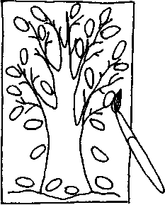
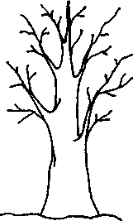

После показа воспитатель просит детей взять кисточки и рисовать осенние листья. Обращает их внимание на расположение мазков: листья могут лететь, кружиться, падать на землю, на траву. В процессе рисования обращает внимание на правильное пользование краской (набирать ее немного на кисточку). В конце занятия собирает кисти, а рисунки располагает рядом, так чтобы получилась картина осеннего сада. «Какие красивые осенние деревья получились на картине, — эмоционально восклицает воспитатель. — Давайте все вместе полюбуемся осенним листопадом». Затем просит детей найти в рисунках листья красного и желтого цвета.
В конце занятия воспитатель повторяет приговорку: «Летают листья, кружатся, хороводом на землю ложатся».
Список литературы
Методическое пособие
Под редакцией Л. А. Парамоновой
Развивающие занятия с детьми 2—3 лет

